Si prega di rispondere a:
info@dekra-certification.it
Fax: 02 / 6901.5766
DEKRA Certification Srl
Via Fratelli Gracchi 27
I- 20092 Cinisello Balsamo (MI)

Informazioni del Cliente
per la preparazione di un audit
ISO 14001

Gentile Cliente, la formulazione dell’offerta si basa sui dati reperiti dal presente questionario. Per motivi di accreditamento Vi invitiamo a compilarlo in tutte le sue parti, escludendo solo gli eventuali punti non applicabili alla vostra azienda.
.

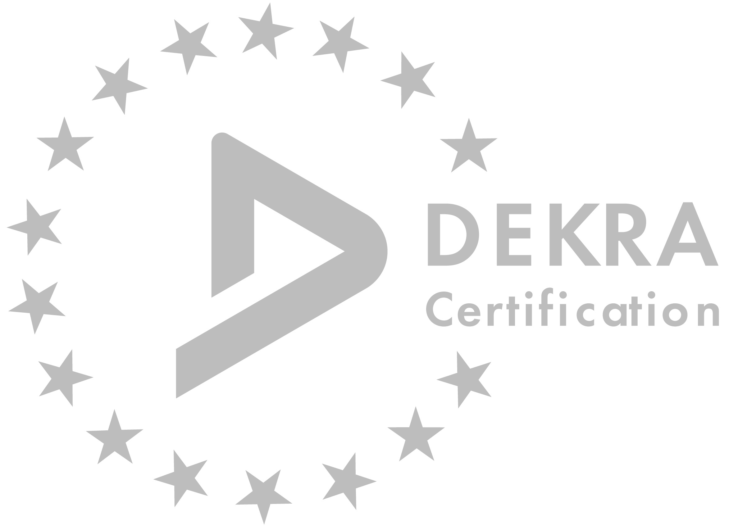

1. Informazioni sulla Società
Società:
Direttore Generale
(nome e cognome):
Contatto: (funzione)
Nome e cognome
Tel., e-mail, homepage
Settore di attività:
Quali prodotti sono fabbricati?
Quali sono i servizi offerti?
Processi primari dell’azienda: | □ | Produzione | □ | Sviluppo | □ | Altri (specificare)
Processi primari dell’azienda: | □ | Servizi | □ | Amministrazione | □ | Altri (specificare)
Processi primari dell’azienda: | □ | Vendite | □ | Immagazzinamento / spedizione | □ | Altri (specificare)
L’azienda è già certificata?
Se si, per quali norme?
Esistono fattori che possono influenzare l’attività di certificazione? | □ | Lingua | □ | Condizioni di sicurezza | □ | Altri (specificare):

In caso di certificazione combinata / simultanea (es. ISO 14001/ISO 9001) è possibile ridurre il tempo di audit, grazie all’effetto delle sinergie. Il calcolo della riduzione si basa sulle domande seguenti.
La certificazione sarà eseguita come un Audit combinato? | □ | No, solo ISO 14001
La certificazione sarà eseguita come un Audit combinato? | □ | Si, per le norme seguenti: ISO 14001 + .......................................
Solo per certificazioni combinate:  Informazioni riguardanti il grado di integrazione del sistema di gestione (si prega di specificare per ogni elemento): | integrato |  | Si | No | Integrato | Si | No
 | Manuale |  | □ | □ | Riesame della Direzione | □ | □
 | Procedure |  | □ | □ | Obiettivi / Pianificazione | □ | □
 | Descrizione dei processi |  | □ | □ | Rappresentante della Direzione | □ | □
 | Politica |  | □ | □ | Audit / auditor interni | □ | □
 | Gestione della documentazione |  | □ | □ | Gestione attività di miglioramento | □ | □
 | Identificazione dei requisiti legali / normativi |  | □ | □ | Gestione delle azioni correttive | □ | □

Prego allegare al questionario copia di eventuali certificati in vigore, non emessi da DEKRA Certification (il riconoscimento di questi certificati potrebbe ridurre le giornate di audit necessarie) e l’Organigramma aziendale in vigore!

2. Informazioni relative a dipendenti e siti

Sede della Società (indirizzo):
Numero di siti da certificare:
Numero totale di dipendenti:

Città: | Sede: |  |  | Sito 1: |  |  | Sito 2: |  |  | Sito 3: |  |  | Sito 4:
Numero di dipendenti:
Di cui, Impiegati:
Operai:
Apprendisti:
Autisti:
Lavoratori part time: (<10h/settimana)
Lavoratori part time: (<20h/settimana)
Lavoratori non qualificati:
Lavoratori temporanei:
Ci sono turni di lavoro?
Numero di turni:
Dipendenti per turno:
Se ci sono più siti, si prega di copiare la tabella e di aggiungere le colonne necessarie

Compilato da: ___________________________________ Funzione: ________________________ _____________________

Data e firma: ________ ___________________________

I Vostri dati saranno gestiti da DEKRA Certification Srl in accordo al D.Lgs 196/2003

Si prega di tener presente che il sistema di gestione ambientale deve essere in vigore da almeno 3 mesi prima della certificazione!

L’auditor di DEKRA Certification conferma che le dichiarazioni contenute in questo questionario corrispondono alla situazione reale nei rispettivi siti.
Luogo e data Firma

3. Dati ambientali relativi al sito:
(si prega di compilare questa pagina per ogni sito da certificare – cioè una pagina per ogni sito)

Processi e materiali
Quali sono i materiali utilizzati?
Quali tipi di rifiuti sono generati?
Quali tipi di reflui sono generati?
Quali tipi di emissioni sono generati?
Quali altri aspetti ambientali sono rilevanti?

Impianti e attrezzature
Quali sono i principali impianti di produzione e processi?
Quali materiali sono immagazzinati nel sito? | □ | Pericolosi per le acque | □ | Corrosivi |  | Quantità (circa):
Quali materiali sono immagazzinati nel sito? | □ | Infiammabili | □ | Tossici
Ci sono impianti di trattamento nel sito per | □ | Reflui (quali?) | □ | Rifiuti (quali?) |  | □ | Inquinamento atmosferico (quali?)
L’azienda utilizza nel sito | □ | Una stazione di rifornimento carburanti | □ | Una stazione di lavaggio auto / camion |  | □ | Pozzi per approvvigionamento idrico
La Società possiede una flotta di veicoli? | □ | Si, numero di | Auto: |  |  | □ | No
La Società possiede una flotta di veicoli? | □ | Si, numero di | Camion: |  |  | □

Quali permessi / autorizzazioni sono richieste per il sito?
□ | Iscrizione alla Camera di Commercio | □ | Autorizzazione in base alla normativa sulle acque (es. per l'approvvigionamento idrico) | □ | Autorizzazione per lo stoccaggio di materiali pericolosi / Certificato prevenzione incendi
□ | Permesso di costruzione (Autorizzazione di agibilità)
□ | Autorizzazione in base alle norme per le emissioni in aria | □ | Autorizzazione per lo scarico delle acque reflue | □ | Altro (prego specificare)….
Il sito si trova in una:
□ | Zona industriale | □ | Zona mista (industriale e residenziale) | □ | Riserva naturale
□ | Zona residenziale | □ | Riserva idrica | □ | Altro (prego specificare)

